**Testes de Software**

**Planning**

* O que é um teste de software
* Tipos de testes
* Fases de teste
* O que é garantia de qualidade
* Bugs
* Como reportar e acompanhar um bug

**Teste?**

Processo para avaliar as características ou qualidades de um objeto físico ou abstrato.

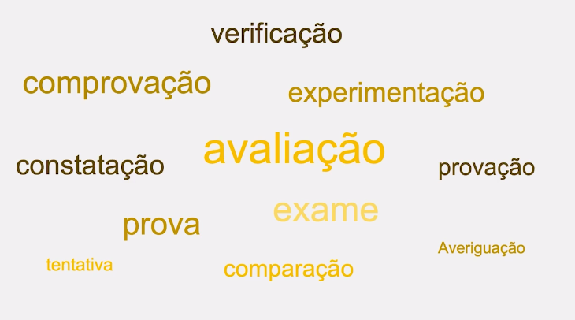

**O que é um teste de software?**

Processo que consiste em todas as atividades do ciclo de vida do desenvolvimento de software. Os testes satisfazem os requisitos especificados e detectam defeitos (bugs).

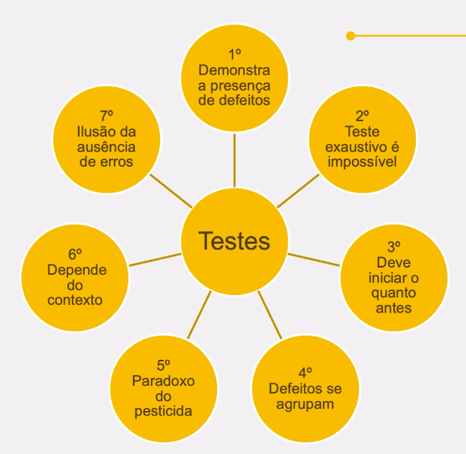

**1 – O teste mostra a presença de defeitos e não a sua ausência**

O teste reduz a probabilidade de defeitos não descobertos permanecerem no software, mas, mesmo se nenhum defeito for encontrado, o teste não é uma prova de correção.

**2 – Testes exaustivos são impossíveis**

Testar tudo (todas as combinações de entradas e pré-condições) não é viável, exceto em casos triviais.

**3 – O teste inicial economiza tempo e dinheiro**

Para encontrar antecipadamente os defeitos, as atividades de teste estático e dinâmico, devem iniciar o mais cedo possível.

**4 – Pequenos defeitos se agrupam**

Um pequeno número de módulos geralmente contém a maioria dos defeitos descobertos durante o teste de pré-lançamento ou é responsável pela maioria das falhas operacionais.

**5 – Cuidado com o paradoxo do pesticida**

Se os mesmos testes forem feitos repetidas vezes, estes testes não encontraram novos defeitos;

Para detectar novos defeitos, os testes existentes e os dados de teste precisam ser alterados e novos testes precisam ser gravados.

**6 – O teste depende do contexto**

O teste é feito de forma diferente em diferentes contextos;

Por exemplo o software de controle de aviação é testado de forma diferente de uma loja virtual.

**7 – A ausência de erros é uma ilusão**

Algumas organizações esperam que os testadores possam executar todos os testes possíveis e encontrar todos os defeitos possíveis. Além disso é uma ilusão esperar que apenas encontrar e corrigir muitos defeitos garanta o sucesso de um sistema.